

**《计算机视觉》课程实验报告**

实验序号： 1

实验名称： 特征提取与比较实验

|  |  |
| --- | --- |
| 姓名： | 陈婧明 |
| 学号： | 19375174 |
| 专业： | 航天器信息与控制工程 |

2022 年 4 月 14 日

**一、实验目的**：

通过测试和比较不同角点检测算法，观测比较检测出的角点或特征点的异同

**二、实验内容：**

1. 给定一幅图像分辨率至少1024*768，编程实现Harris角点位置检测，以该结果为参考值；2. 对该图像进行至少两级高斯金字塔处理，对金字塔图进行Harris角点检测，通过与参考值比较，定量分析尺度变化对角点检测稳定性的影响；3. 对该图像围绕图像中心进行30、45、60度旋转，对旋转图像进行Harris角点检测，通过与参考值比较，定量分析旋转对角点检测稳定性的影响； 4. 对该图像进行两种幂次变换的亮度调整，对调整图像进行Harris角点检测，通过与参考值比较，定量分析亮度变化对角点检测稳定性的影响。

5. 对该图像增加至少两种水平的噪声，对噪声图像进行Harris角点检测，通过与参考值比较，定量分析噪声水平对角点检测稳定性的影响。6. 用SIFT角点代替Harris角点检测，重复上述1~5步实验，分析尺度、旋转、亮度变化和噪声对SIFT角点检测结果的影响。

**三、实验要求：**

1. Harris角点检测不能直接调用现成函数，SIFT角点检测可调用现成函数

2. 定量评价指标：查准率P和查全率R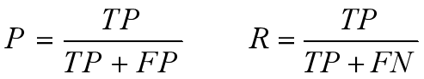TP+FN为原图角点数量

**四、实验过程：**

1. 对该图像分别进行Harris角点检测，计算查准率P和查全率R。

2. 对该图像分别进行SIFT角点检测，计算查准率P和查全率R。

**五、实验结果：**

1. Harris角点检测

（1）原图及检测结果

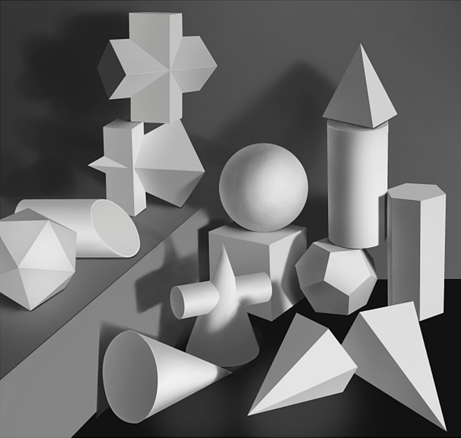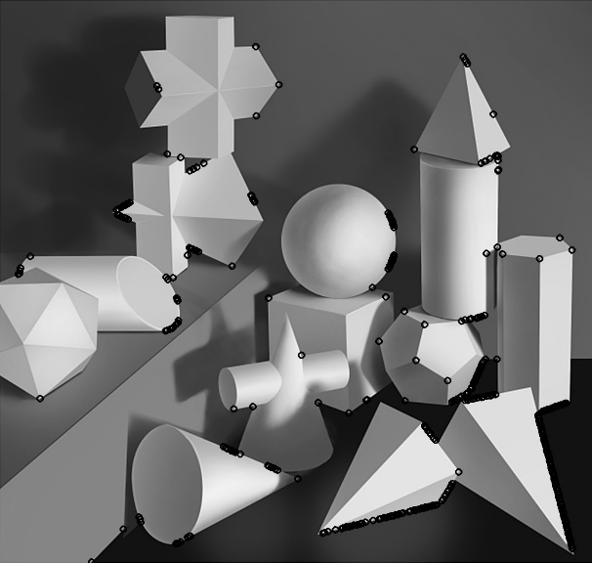

（2）进行高斯金字塔处理

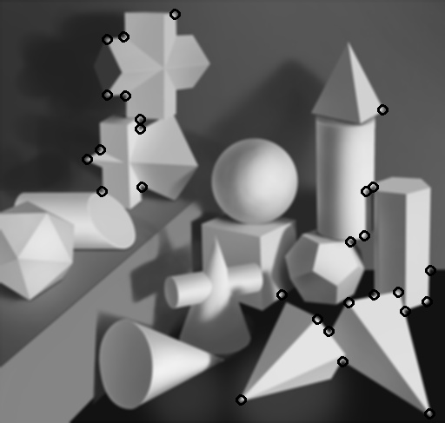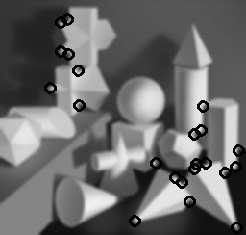

（3）旋转30度、45度、60度

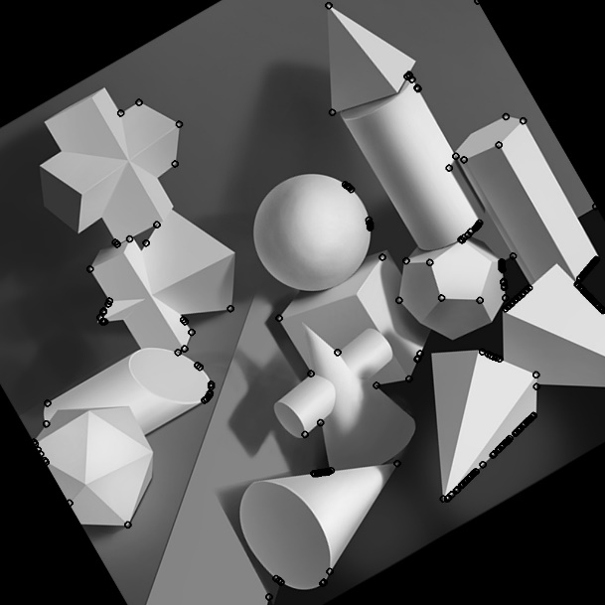 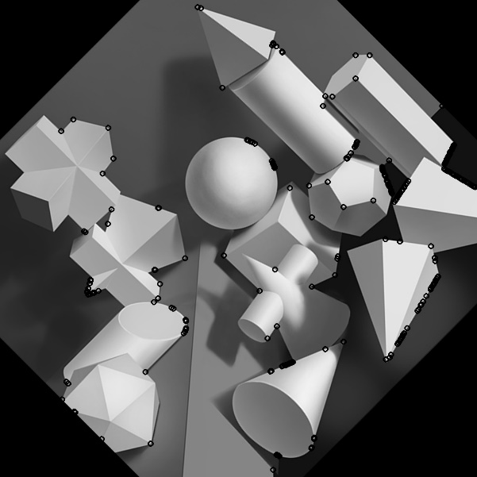

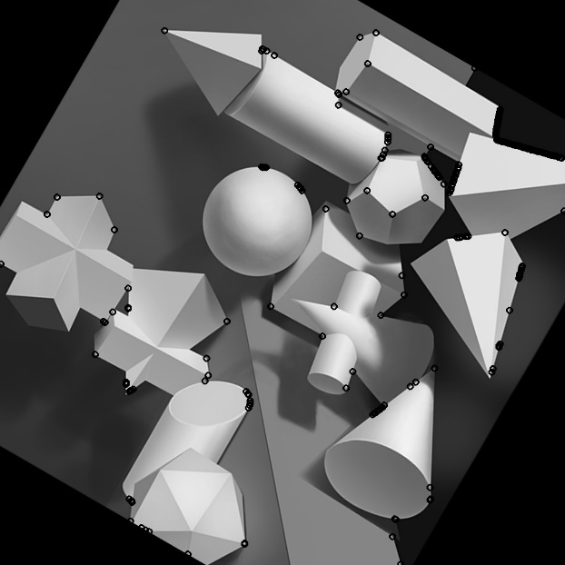

（4）幂次变换

 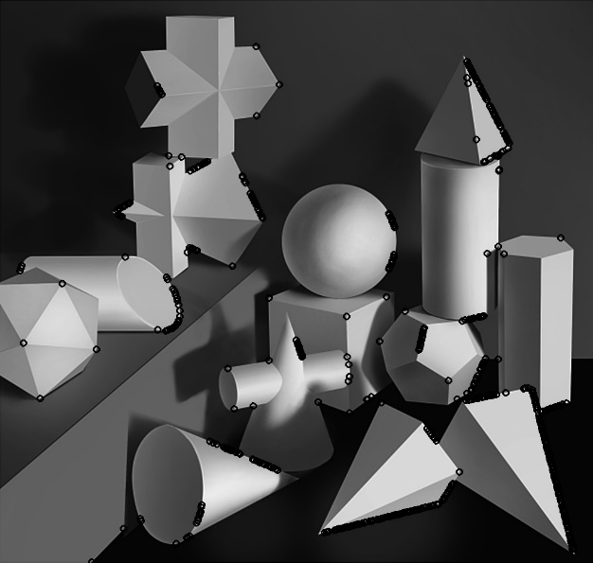

（5）添加噪声（高斯噪声和椒盐噪声）

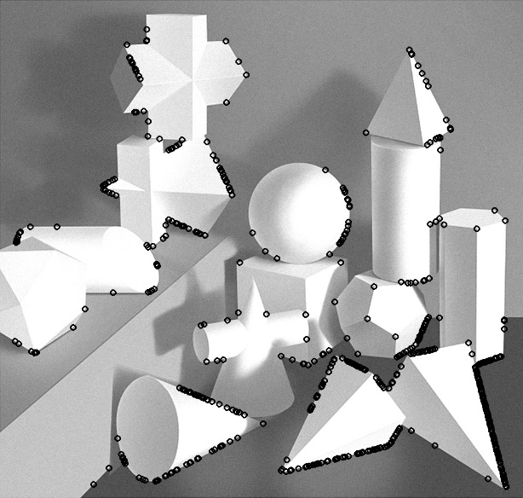 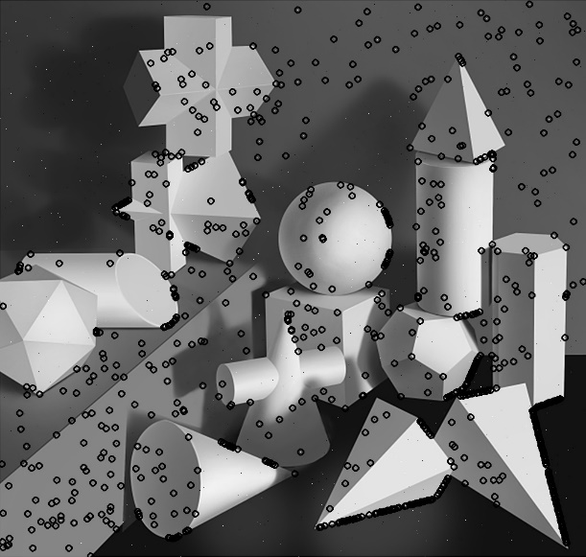

（6）计算查准率P和查全率R

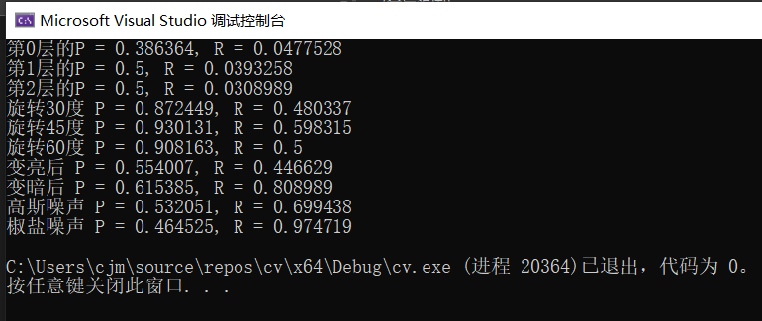

2. SIFT角点检测

（1）原图及检测结果

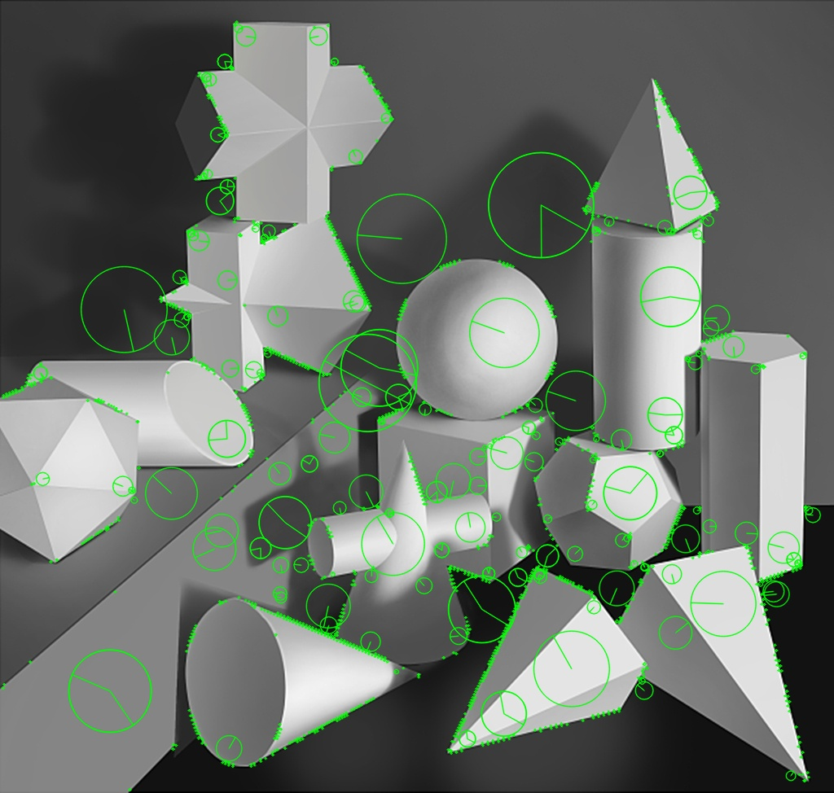

（2）进行高斯金字塔处理

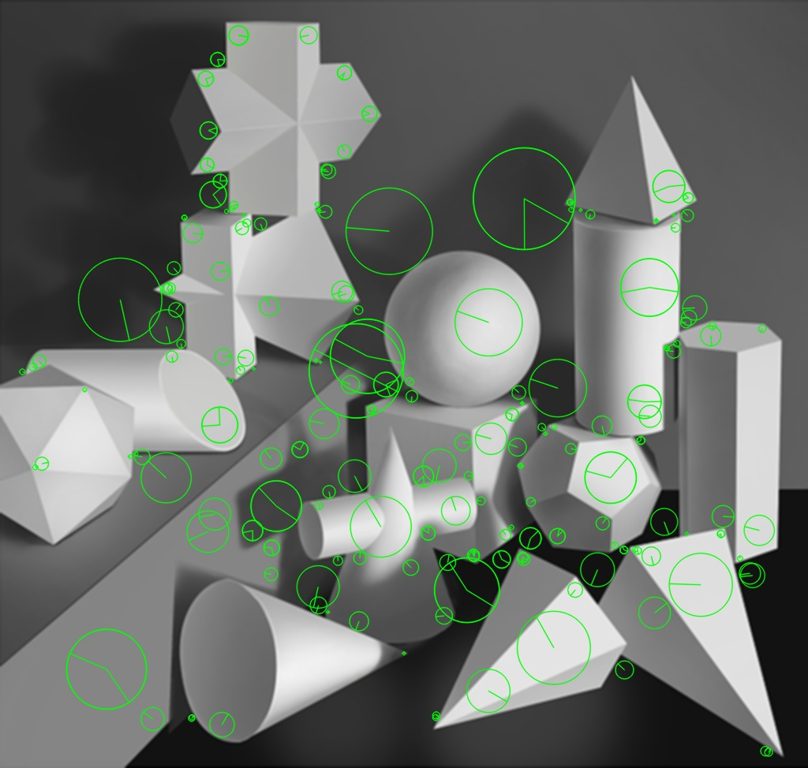

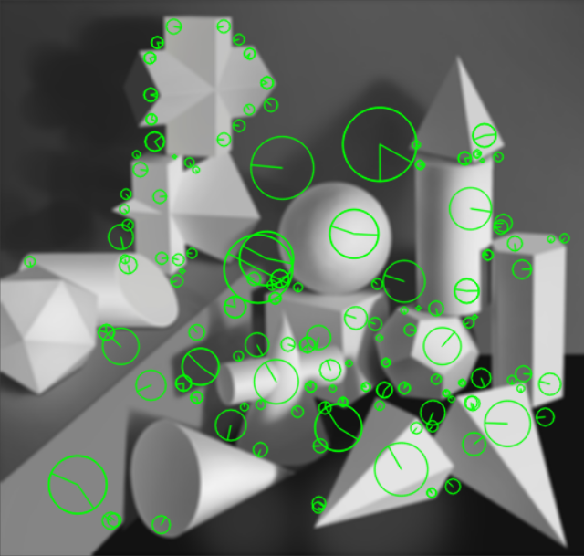 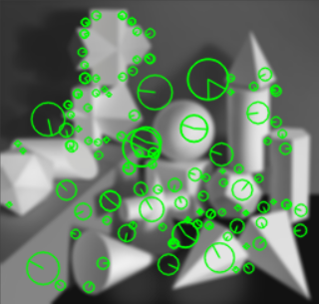

（3）旋转30度、45度、60度

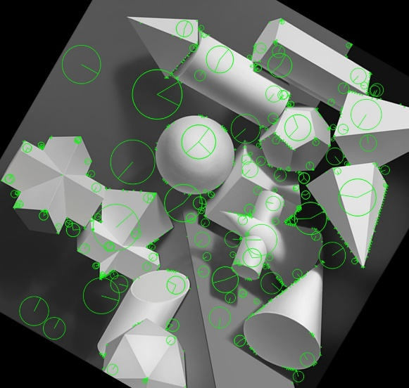 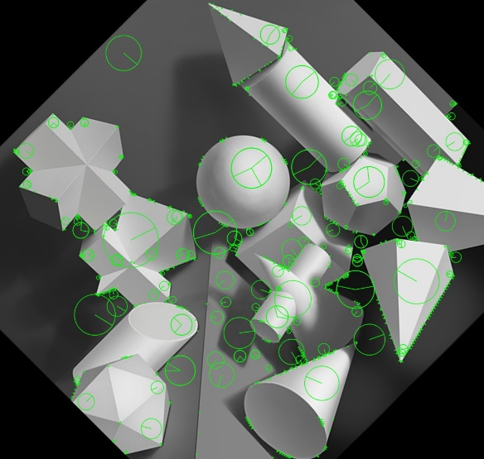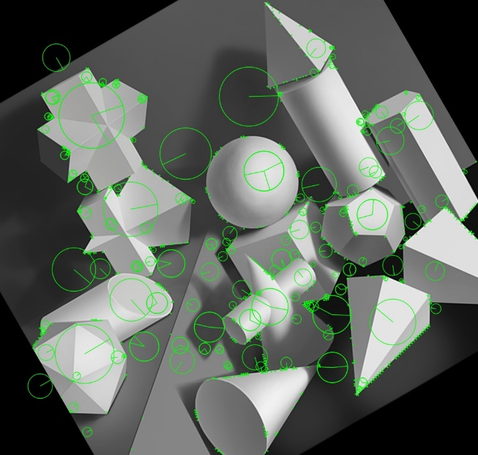

（4）幂次变换

 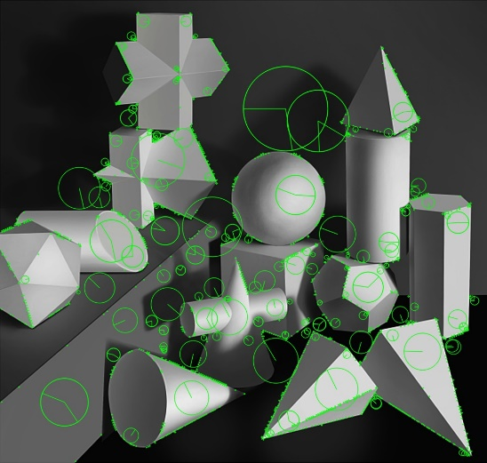

（5）添加噪声（高斯噪声和椒盐噪声）

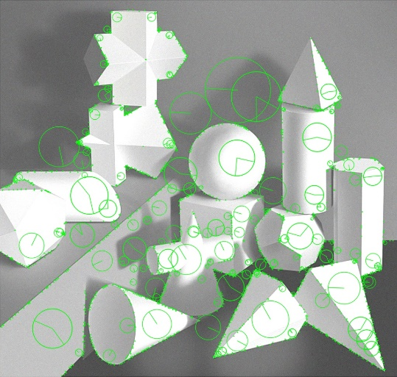 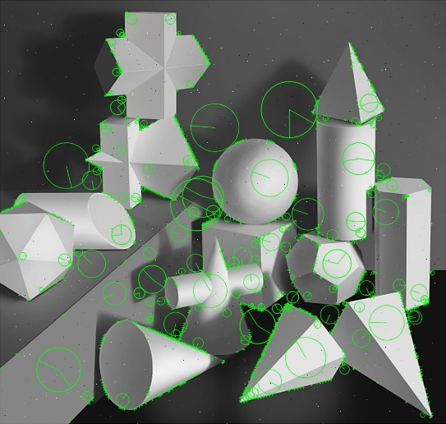

（6）计算查准率P和查全率R

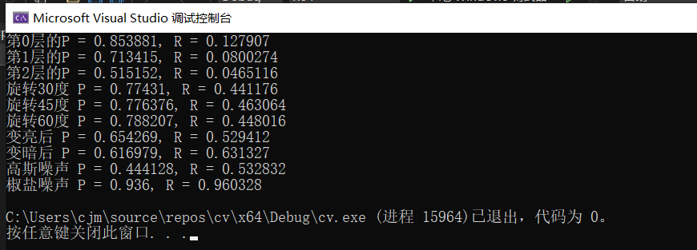

**六、结果分析与实验结论：**

1. Harris角点检测

（1）Harris角点检测理论上具有尺度、旋转、光照不变性，实验中发现选取不同的阈值对角点提取结果影响很大，阈值越大则检测到的角点越少，且由于角点提取程序中k值和窗函数的选取不同，也会对实验结果造成影响。

（2）进行高斯金字塔处理后，在金字塔高层提取到的角点数量明显变少，因此查全率R很小，但是查准率P仍然较高。

（3）旋转30度、45度、60度后发现查准率P和查全率R均较高，可以验证Harris角点检测具有旋转不变性。

（4）幂次变换将图像变亮变暗后发现查准率P和查全率R均较高，可以验证Harris角点检测具有光照不变性。

（5）添加噪声（高斯噪声和椒盐噪声）后发现产生了很多错误的检测结果，查准率P和查全率R均较高，可以验证Harris角点检测具有光照不变性。改变噪声大小后发现噪声越大查准率P和查全率R会有所下降。

2.SIFT角点检测

（1）SIFT角点检测理论上具有尺度、旋转、光照不变性，实验中发现SIFT角点检测的结果的确很好，在各方面的性能都比Harris要强，但是运行时间较长。

（2）进行高斯金字塔处理后，与Harris一样，在金字塔高层提取到的角点数量明显变少，因此查全率R很小，但是查准率P仍然较高。

（3）旋转30度、45度、60度后发现查准率P和查全率R均较高，且不同角度的P和R相差不大，可以验证SIFT角点检测具有旋转不变性。

（4）幂次变换将图像变亮变暗后发现查准率P和查全率R均较高，可以验证SIFT角点检测具有光照不变性。

（5）添加噪声（高斯噪声和椒盐噪声）后发现查准率P和查全率R均较高，改变噪声大小后发现当噪声很大时会出现错误的角点，但并不会像Harris一样出现很多错误的角点，可以验证SIFT角点检测具有光照不变性。